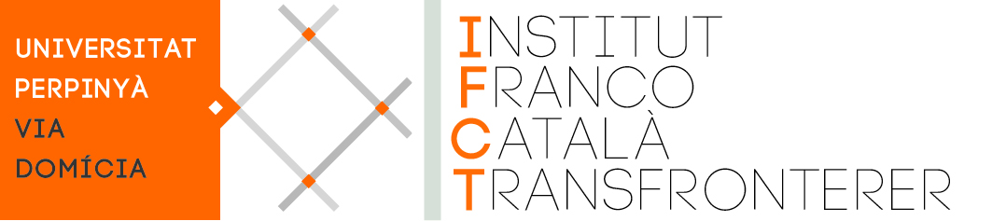

Alà BAYLAC FERRER
Director de l’IFCT
a
PRESSE / PREMSA
Mme, M. le rédacteur en chef
Redacció en cap
Perpinyà, 17 novembre de 2018

Objecte : Communiqué de presse / Comunicat de premsa
L’AGRÉGATION DE CATALAN À DISTANCE GRÂCE AU DÉPARTEMENT

Bon dia, Bonjour,
Nous vous remercions par avance de diffuser ce communiqué. Nous restons à votre disposition pour toute précision.

Moltes gràcies per difondre aquest comunicat. Quedem a la vostra disposició per qualsevol precisió.

Ben cordialment.

Alà Baylac Ferrer
Director de l’IFCT

MERCI DE DIFFUSER L’INFORMATION – GRÀCIES PER DIFONDRE LA INFORMACIÓ

L’AGRÉGATION DE CATALAN À DISTANCE GRÂCE AU DÉPARTEMENT
_____________________________

L’IFCT (Institut Franco-Català Transfronterer) comunica :
L’IFCT (les Études Catalanes de l’Université de Perpignan) a mis en place grâce au financement du Conseil départemental une préparation à l’agrégation de catalan accessible aux candidats non présentiels. À travers des supports numériques (documents écrits, enregistrements…), les étudiants qui préparent ce premier concours (l’agrégation des Langues de France créé en 2018 ouvre un poste de catalan pour la première fois) ont la possibilité de bénéficier des interventions de spécialistes des thèmes inscrits au programme : Irene Muñoz, Joan Lluís Lluís, Josep Marqués, Miquela Valls, Lola Badia pour les premiers. Les inscriptions sont encore possibles (à la Scolarité de l’université) mais doivent être faites rapidement, les épreuves écrites de l’agrégation de catalan étant programmées les 25, 26 et 27 février 2019. Les supports de travail à distance sont bien entendu adaptés à l’université du 21ème siècle (l’IFCT et l’université de Perpignan les utilisent depuis longtemps), mais ils sont surtout indispensables pour un concours dont les candidats sont des professurs qui travaillent toute la semaine ou des étudiants qui ne sont pas nécessairement à Perpignan. Le partenariat –historique et constant– du Département avec l’IFCT est donc particulièrement important pour le bon fonctionnement de l’enseignement du catalan (et en premier lieu à l’université) en absence d’un Office publice de la langue catalane actuellement bloqué par París. Informacions i precisions : ifct@univ-perp.fr et 04 68 66 22 10.

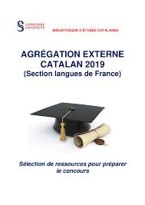 Bibliographie pour l’agrégation de catalan produite par la Bibliothèque d’Etudes Catalanes de la Sorbonne.

